**DU II - 2023**

**Gustave Lacaille Samus**

Projet WEB de fin d’année

*Ce rapport de projet présente le processus de développement d'un site web interactif qui fournit des informations météorologiques en temps réel pour toutes les villes de France. Le site a été conçu en utilisant des technologies telles que PHP, HTML, CSS et JavaScript, et tire parti d'une API pour récupérer les données météorologiques. Le rapport détaille les différentes étapes du projet, des défis rencontrés et des solutions mises en œuvre.*

**I/ Introduction :**

Dans le cadre de cette fin d’année en D.U II à CY Tech, il m’a été proposé par mon professeur Monsieur Bourdon : un projet WEB étalé sur environ deux mois. Le projet a été conçu non seulement comme un moyen de mettre en pratique les compétences et les connaissances acquises tout au long de mon parcours dans le monde du code, mais également de relever des défis authentiques et complexes, similaires à ceux que je pourrais rencontrer dans le monde professionnel.

Le projet spécifique qui m'a été attribué concerne la conception et le développement d'un site web. Ce site est destiné à présenter une carte de la France et référencer toutes ses villes ainsi que fournir des informations météorologiques à jour pour chacune d'entre elles. L'idée est de créer une plateforme propre, capable de fournir des informations météos transmises par une API en temps réel pour l'ensemble du territoire métropolitain.

L'ambition de ce projet est de tirer parti de mes compétences en matière de développement web, notamment dans la production et la gestion d’un code PHP / HTML / CSS efficace ainsi qu’une notion de JavaScript aussi pour des certains éléments. Il fallait également prendre en compte les besoins des utilisateurs basés sur les standards de l’industrie ainsi que les critères d'ergonomie et d'accessibilité du site pour que le rendu final soit le meilleur possible.

Dans ce rapport, j'aborderai d'abord mon projet dans ses grandes lignes, en définissant clairement les objectifs que je me suis fixé ainsi que les différentes étapes franchies. Je décrirai le cahier des charges, les contraintes auxquelles j'ai dû faire face, ainsi que les différentes techniques de programmation, les langages et les outils externes que j'ai utilisés pour la conception du site. Je fournirai également un aperçu des défis que j'ai rencontré lors de la mise en page.

Dans l'ensemble, ce rapport détaille le parcours que j'ai entrepris ces derniers mois pour mener à bien ce projet, mettant en lumière les obstacles surmontés, les solutions mises en œuvre et les compétences acquises tout au long de cette expérience formatrice qu’a été ce projet.

**II/ Planification du Projet :**

Le sujet de mon projet m'a été donné le 27 mars 2023. La première étape consistait à établir une planification globale de l'ensemble du projet. Pour cela, une perspective éloignée était nécessaire afin de me permettre d'identifier et de prévoir toutes les étapes que j’allais franchir. Afin de structurer efficacement mon temps et d'optimiser le travail à effectuer, il était essentiel de produire un diagramme de GANTT. Ce dernier s'est avéré être un bon outil pour définir les priorités, organiser les sous-tâches et gérer le temps de manière efficace.

Un premier point d'avancement du projet a été fixé pour le vendredi 7 avril 2023 ou un PNG du diagramme de GANTT était attendu, illustrant la progression du projet et permettant une évaluation de l'efficacité de la planification initiale.

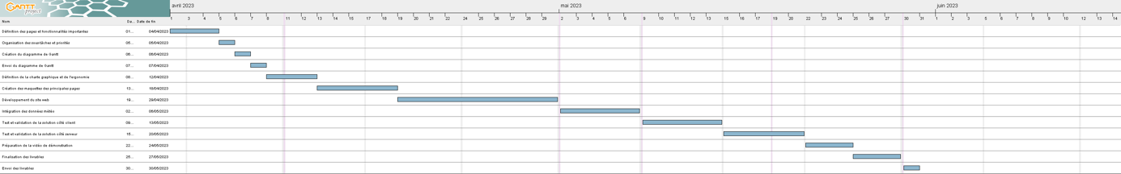

Dans ce diagramme à la date où je l’ai fait, j’avais imaginé et disposé les étapes de mon projet comme ceci après avoir soigneusement inspecté et étudié tous les détails de l’énoncé fourni le 27 mars.

J’ai au final plutôt suivi le chemin que j’avais imaginé sur ce graphique, cependant une étape diffère, j’ai dû définir la carte graphie que l’ergonomie après l’intégration des données météos, il m’était plus facile de produire sur quelque chose de déjà fait, un squelette, que d’imaginer à l’avance le thème graphique de mon site.

**III/ Description du site :**

Le site réalisé dans le projet WEB DU II 2023 a pour objectif d’afficher en temps réel la météo de toutes les villes de France en partant du point de départ qui est une carte de la métropole française cliquable. De manière plus technique ce site doit référencer à partir d’un fichier [CSV](https://help.opendatasoft.com/platform/fr/publishing_data/01_creating_a_dataset/connectors/csv.html) fourni dans la consigne chaque ville, qui est associée à un département qui lui-même l’est à une région et afficher leur météo actuelle et les prévisions pour les prochains jours grâce à une [A.P.I](https://fr.wikipedia.org/wiki/Interface_de_programmation) dans une fenêtre graphique agréables et facile d’utilisation.

Le tout devra ensuite être disponible et fonctionnel chez un hébergeur et veillant à la compatibilité code/version serveur.

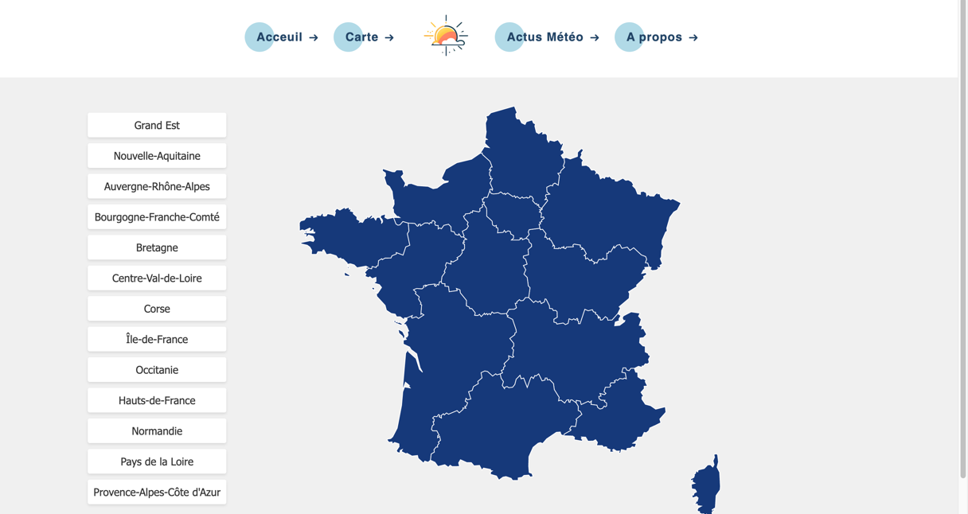

**IV/ Conception du Site :**

**1/ Mise en place de l’environnement de développement.**

Les fichiers et codes ont été réalisés à l’aide [Visual Studio Cod](https://code.visualstudio.com/)e, l’affichage du contenu et sa lecture pouvait s’effectuer grâce au logiciel [MAMP](https://www.mamp.info/en/downloads/) qui émulait le fonctionnement d’un serveur sur mon ordinateur afin d’avoir un aperçu du contenu qu’aura le site sur l’hébergeur.

**2/ PHP, Header, Index et SVG.**

La première étape du développement WEB a été de créer le fichier index.php et d’y inclure comme indiqué dans la consigne une carte de France cliquable. J’ai fait le choix de l’inclure au format [SVG](https://fr.wikipedia.org/wiki/Scalable_Vector_Graphics). Les SVG sont des images vectorielles qui peuvent être redimensionnées sans perte de qualité. De plus, ils peuvent être manipulés avec JavaScript et CSS. Ce choix est justifié afin d’avoir plus tard un surlignage esthétique de chaque région quand la souris passe sur l’élément, une meilleure qualité d’image et une meilleure précision lors du surlignage avec la souris.

Une fois cette étape franchie, j’ai décidé de faire un header global pour toutes mes pages afin de garantir une identité et une unicité dans l’esthétisme du site internet. Ce header contient des boutons avec lien pour naviguer dans les parties principales du site.

Tout cela fait, j’ai mis en place le code PHP qui générera les pages de chaque région à chaque click de l’utilisateur sur la carte.

**3/ Des départements, des tableaux, des API et l’INSEE.**

Une fois le click effectué, il fallait générer une page qui prenait en compte la région choisie ainsi que son contenu pour ne garder que la liste des départements présents dans ladite région et l’afficher dans un formulaire.

J’ai fait le choix d’utiliser un tableau associatif pour gérer les régions ainsi que les départements au lieu d’un fichier CSV, car je jugeais sur le moment la tâche plus facile, car je voulais y incorporer les 5 plus grandes villes par région selon l’INSEE en termes de population et y afficher la météo en direct pour que le contenu y soit un peu plus fourni.

C’est donc ce qui a été fait, en plus d’utiliser [UNSPLASH](https://unsplash.com/fr) pour aller chercher des images en lien avec la ville la page va afficher la météo du moment en récupérant les données sur une A.P.I fournie par OpenWeather pour le top 5 des grandes villes de chaque région.

Ensuite un formulaire a été mis en place pour accéder aux différents départements de la région choisie au début.

**4/ CSV, code postal et ville.**

La phase suivante du développement de mon projet web a était la création d'une nouvelle page web qui récupère le département précédemment sélectionné.

Celle-ci avait une fonction spécifique : pour chaque département de France, elle devait récupérer et afficher une liste des villes, accompagnée de leurs codes postaux.

Pour mettre en place cette fonctionnalité, j'ai commencé par structurer la page en ajoutant un titre explicite qui indique quel département nous avons sélectionné.

Ensuite, j'ai intégré un formulaire interactif à la page. Ce dernier était conçu pour améliorer l'expérience utilisateur en permettant une navigation plus facile et plus intuitive à travers la liste des villes. L'objectif principal de ce formulaire était de permettre à l'utilisateur de trier la liste des villes en fonction de l’ordre alphabétique et de repérer le plus rapidement celle qu’il cherche.

**5/ Récupération de données précises sur une A.P.I et affichage d’une page de prévision météo.**

La page la plus importante est maintenant affichées, les prévisions météorologiques de la ville choisie vont devoir être récupéré et présenté sous un aspect graphique agréable à l’utilisateur.

J’ai commencé par mettre en place les cookies comme mentionné dans la consigne, je vérifie si une ville a été soumise via une requête POST. Si c'est le cas, le nom de la ville est enregistré dans un cookie qui expire après 30 jours et est affiché sur la page le nom de la ville précédemment consultée.

J’ai ensuite inclus un script qui fait appel à la bibliothèque Leaflet pour afficher une carte et avoir un aperçu de la situation géographique de la ville plus bas dans la page.

Le page affiche ensuite le nom de la ville actuellement sélectionnée, la météo actuelle et les prévisions météorologiques sur 24 heures grâce à l'API OpenWeather. L'API OpenWeather est un service qui fournit des données météorologiques à travers une interface de programmation d'application (API). Elle est utilisée par les développeurs pour intégrer des informations météorologiques dans leurs applications ou sites web, en plus de ça l'API OpenWeather offre une variété de données météorologiques que je peux utiliser de différentes manières.

Ensuite les prévisions météorologiques pour les 5 prochains jours sont récupérées et aussi affichées avec le nom des jours traduit en français.

Enfin, une carte est affichée avec un marqueur indiquant l'emplacement de la ville actuellement sélectionnée à l’aide d’un petit script.

**6/ CSS, compteur et ajustement des détails**

Après avoir fait toute la structure principale du site, et que toutes les données étaient bien renvoyées sans aucune erreur, je me suis attaqué au CSS. J’ai fait un logo que j’ai rajouté au header entre les boutons, et j’ai ainsi fait page par page les détails du CSS pour que tout ai un design cohérent, en soit c’est ce qui m’a pris le plus de temps, mais ce n’était pas le plus compliqué.

Dans la foulée j’ai rajouté un compteur de visites des pages et y ai mis un accès dans le header via un bouton.

Ensuite, j’ai effectué les derniers réglages et ajustement de code ainsi que la documentation et les commentaires. C’était la fin du développement web.

**7/ Choix de l’hébergement et problèmes rencontrés**

Au départ, le choix était porté sur l’hébergeur gratuit de free, j’avais entamé les démarches et reçu le courrier par la poste avec mes logs et le reste pour avoir accès au site, cependant en transférant en SSH avec Filezilla les fichiers sur le serveur, je me suis rendu compte que la version de PHP était en 5.0, après avoir essayé de bidouiller le code pour le rendre compatible, je me suis rendu compte que l’API ne fonctionnait totalement pas sur cet hébergeur. J’ai donc décidé d’aller sur OVH qui eux ont un serveur PHP en version 8 ce qui est parfait puisque mon serveur MAMP était également dans cette version.

Le tout étant en ligne, il ne me restait plus que les petits détails à régler.

**V/ Conclusion :**

Ainsi, le projet a permis d'accomplir avec succès le développement d'un site web interactif et fonctionnel qui permet aux utilisateurs de visualiser la météo de n'importe quelle ville de France en temps réel. Le site offre une interface conviviale et intuitive, que ce soit via la carte cliquable, l'utilisation de cookies pour mémoriser les choix des utilisateurs ou encore l'affichage dynamique de données météorologiques détaillées.

Ce travail m'a non seulement permis d'appliquer les connaissances acquises lors de mon cursus en DU II, mais aussi de découvrir et surmonter des défis réels liés au développement web. J'ai appris à manipuler des données provenant d'une API externe, à gérer des cookies pour améliorer l'expérience utilisateur, et à utiliser des outils tels que la bibliothèque Leaflet pour des rendus graphiques plus propre.

Cela a été une opportunité d'apprendre, de progresser et de me préparer à affronter des projets similaires dans le monde professionnel. Ces défis ont renforcé mon intérêt et ma passion pour le développement web et a renforcé ma conviction de la valeur du travail acharné, de la planification efficace et de l'adaptabilité face aux défis rencontrés